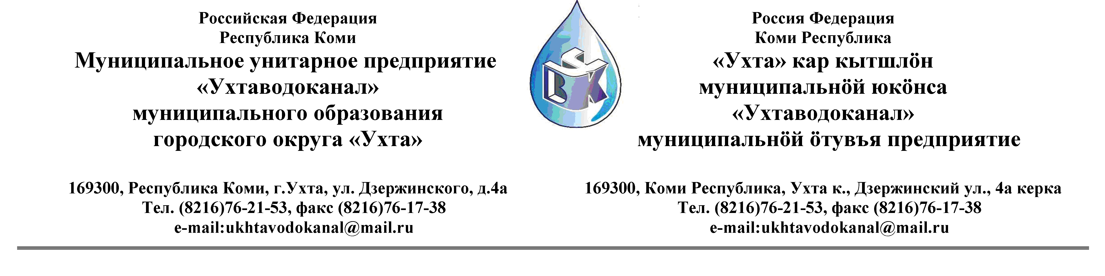
ПРОТОКОЛ № 08/08 - 2012

Заседания Комиссии по организации и проведению закупок товаров, работ и услуг
в МУП «Ухтаводоканал» МОГО «Ухта»
Металлополимерные трубы, производство Prandelli Multyrama (Италия),
фитинги и комплектующие к ним.

от «23» августа 2012 года г. Ухта,Р.К
«15» час. 00 минут ул. Дзержинского, дом 4А,
3 этаж.конференц –зал.

Наименование закупки:
Металлополимерные трубы, производство Prandelli
Multyrama (Италия), фитинги и комплектующие к ним.

Заказчик: Муниципальное унитарное предприятие «Ухтаводоканал»
Муниципального образования городского округа «Ухта»

Состав комиссии:

Председатель – Т.А. Филиппова, и. о. директора предприятия;
Секретарь – Н.М. Лиховских

Члены комиссии:
О.И. Курбанова – зам. директора по экономике и финансам;
Н.Н. Писарев – и. о. начальника отдела логистики;
А.Н. Бобрешов – начальник юридического отдела;
А.М.Симаков – начальник отдела технического надзора;
О.В. Душина – производственно-технического отдела;

На заседании присутствуют:

Председатель – Т.А. Филиппова, и. о. директора предприятия;
Члены комиссии:
О.И. Курбанова – зам. директора по экономике и финансам;
Н.Н.Писарев – и.о. начальника отдела логистики;
А.Н. Бобрешов – начальник юридического отдела;
А.М. Симаков – начальник отдела технического надзора;
О.В. Душина – начальник производственно-технического отдела;

Кворум имеется, заседание Комиссии по рассмотрению Заявок на участие в открытом Конкурсе в электронной форме, правомочно.

Повестка дня:
Рассмотрение заключения Договора поставки « Металлополимерные трубы,
производство Prandelli Multyrama (Италия), фитинги и комплектующие к ним»

1. Комиссия рассмотрела служебную записку Н.Н.Писарева - начальника отдела логистики. В соответствии с Федеральным Законом № 223-ФЗ от 18.07.2011 года «О закупках товаров, работ, услуг отдельными видами юридических лиц», Приказа №0063-О от 28.03.2012 года «О введении в действие Положения о закупках товаров, работ, услуг МУП «Ухтаводоканал» и Приказа №0205-А от 25.06.2012 года «Об утверждении плана закупок», нашим предприятием было размещено на сайте http://ukhtavodokanal.ru Извещение №08/08-2012 от 08.08.2012 года о проведении открытого Конкурса в электронной форме на поставку Металлополимерных труб, производство Prandelli Multyrama (Италия), фитингов и комплектующих к ним.. Дата окончания приёма Заявок от Участников в Конкурсе заканчивается 28 августа 2012 года. Срок поставки товара, если появится победитель, в течение 30-ти календарных дней, со дня заключения Договора поставки, что примерно является датой поставки не раньше конца сентября 2012г.
В настоящее время, ввиду отсутствия труб, критически встал вопрос по приобретению металлополимерных труб Multyrama диаметром 26*3 мм для выполнения работ по подготовке к зиме 2012-2013г. на внутридомовых сетях водоснабжения СП «Внутридомовые сети»
2. Комиссия приняла решение: До проведения закупа в электронной форме,
руководствуясь «Положением о закупках товаров, работ и услуг» по МУП «Ухтаводоканал» МОГО «Ухта» раздел 9 п. 9.1, заключить договор на приобретение 100 м.трубы, с ИП Алексеев в г. Ухте, с которым имеются, договорные отношения по поставке этого товара.
3. Протокол заседания Комиссии, по организации и проведению закупок
товаров, работ и услуг в МУП «Ухтаводоканал» МОГО «Ухта» , на заключение Договора поставки металлополимерных труб составлен в 1-м экземпляре, остаётся на хранении в МУП «Ухтаводоканал» МОГО «Ухта» и подлежит опубликованию на сайте «Заказчика» http://ukhtavodokanal.ru

